RENCANA PELAKSANAAN PEMBELAJARAN
(RPP)

Mata Pelajaran : Matematika
Jenjang : SMP
Kelas/Semester : VII/Genap
Alokasi Waktu : 4 x Pertemuan (7 Jam)

- Standar Kompetensi
  - Mengidentifikasi lingkaran serta menentukan besaran-besaran yang terkait didalamnya.

- Kompetensi Dasar
- Mengenali sifat-sifat garis singgung lingkaran.

- Indikator
      - Menentukan sifat sudut yang dibentuk oleh garis yang melalui titik pusat dan garis singgung lingkaran.
      - Mengenali bahwa melalui suatu titik pada lingkaran hanya dapat dibuat satu garis singgung pada lingkaran tersebut.
      - Membuat dan menggambar dua garis singgung lingkaran yang melalui satu titik di luar lingkaran.
      - Menyebutkan syarat kedudukan dua lingkaran, berpotongan, bersinggungan, saling lepas.

- Tujuan Pembelajaran
      - Siswa dapat bekerja sama dalam kelompok untuk menemukan sifat sudut yang dibentuk oleh garis yang melalui titik pusat dan garis singgung lingkaran.
      - Siswa dapat mempresentasikan hasil diskusi mengenai sifat sudut yang dibentuk oleh garis yang melalui titik pusat dan garis singgung lingkaran.
      - Siswa dapat mengenali bahwa melalui suatu titik pada lingkaran hanya dapat dibuat satu garis singgung pada lingkaran tersebut dengan mencoba-coba.
      - Jika diberikan satu lingkaran dan satu titik di luar lingkaran siswa dapat membuat dan menggambar dua garis singgung lingkaran.
      - Dengan membuat kelompok kecil untuk berdiskusi, siswa dapat menemukan syarat kedudukan dua lingkaran, berpotongan, bersinggungan, saling lepas.

- Materi Pokok
Lingkaran :
      - Garis singgung lingkaran
      - Mengenal garis singgung lingkaran
      - Melukis garis singgung sebuah lingkaran

- Metode Pengajaran
Diskusi, tanya jawab, pemberian tugas.

- Strategi Pembelajaran
Pertemuan I
      - Pendahuluan :
Memberi motivasi kepada siswa pentingya mempelajari garis singgung lingkaran jika dihubungkan dengan keadaan sehari-hari.
      - Kegiatan Inti :
Dengan membentuk kelompok kecil untuk berdiskusi, kemudian masing-masing kelompok diminta untuk membuka LKS hal 8. Selanjutnya masing-masing kelompok mendiskusikan dari LKS mengenai sifat sudut yang dibentuk oleh garis yang melalui titik pusat dan garis singgung lingkaran. Masing-masing kelompok mempresentasikan hasil diskusi.
      - Penutup :
        - Siswa diarahkan membuat rangkuman hasil diskusi.
        - Guru memberikan PR.

Pertemuan II
- Pendahuluan :
Guru memberi pertanyaan lisan kepada siswa apa yang dimaksud garis singgung lingkaran dan bagaimana sifat sudut yang dibentuk
- Kegiatan Inti :
Dengan menggambar beberapa lingkaran di papan tulis, dan meletakkan satu titik yang terletak pada lingkaran, guru menyuruh beberapa siswa untuk membuat garis singgung melalui titik tersebut.
- Penutup :
        - Siswa diarahkan membuat kesimpulan.
        - Guru memberikan tugas untuk PR.

Pertemuan III
- Pendahuluan :
- Membahas PR
- Mengingat kembali materi yang telah dipelajari yaitu melalui suatu titik pada lingkaran hanya dapat dibuat satu garis singgung pada lingkaran.
- Kegiatan Inti :
- Dengan menggambar beberapa lingkaran di papan tulis dan meletakkan satu titik di luar lingkaran, guru memberi tugas kepada siswa untuk membuat dan menggambar garis singgung-garis singgung yang mungkin bisa dibuat.
- Guru meminta beberapa anak untuk mengemukakan pendapat mengenai apa yang mereka dapat.
- Penutup :
Siswa diarahkan membuat kesimpulan.

Pertemuan IV
- Pendahuluan :
Guru memberi pertanyaan singkat untuk mengulang kembali mengenai berapa banyak garis singgung yang bisa dibuat jika satu titik diletakkan di luar lingkaran.
- kegiatan Inti
- Membentuk kelompok kecil.
- Siswa diminta membuka LKS hal 10.
- Selanjutnya masing-masing kelompok mendiskusikan dari LKS mengenai syarat kedudukan dua lingkaran, berpotongan, bersinggungan, saling lepas.
- Masing-masing kelompok mempresentasikan hasil diskusi.
- Penutup :
- Siswa diarahkan membuat rangkuman.
- Guru memberi tugas atau PR.

- Sumber Belajar
LKS, Buku Matematika Kelas VIII. Hal …….. s/d ……….
A

- Penilaian
- Jenis tagihan : Tes formatif san laporan
P
- Bentuk tagihan : tes uraian dan pelaporan
- Contoh tagihan

Pertemuan I
Contoh Soal :
H
G
F
Gambar disamping adalah lingkaran dengan pusat P. Tentukan !
- Besar  PKA
- Besar PLA
A
E
- Panjang PK
- Panjang AL
B
D
Pertemuan II
C
Contoh Soal :
Gambar disamping adalah lingkaran dengan pusat O. sebutkan garis manakah yang merupakan garis singgung lingkaran dan sebutkan pula titik singgungnya.

Pertemuan III
Contoh Soal :
.
A
Lukis garis singgung pada lingkaran pusat A dan melalui titik T.
. T
Pertemuan IV
(-2x + 37) cm
Carilah nilai x
(6x + 5) cm

Mengetahui  Kepala Sekolah  …………………………  NIP …………………... | …………………………………….  Guru Mata Pelajaran  …………………………  NIP …………………...

RENCANA PELAKSANAAN PEMBELAJARAN
(RPP)

Mata Pelajaran : Matematika
Jenjang : SMP
Kelas/Semester : VII/Genap
Alokasi Waktu : 4 x Pertemuan (7 Jam)

- Standar Kompetensi
  - Mengidentifikasi lingkaran serta menentukan besaran-besaran yang terkait didalamnya.

- Kompetensi Dasar
- Mengenali panjang garis singgung

- Indikator
      - Melukis dan menghitung panjang garis singgung yang ditarik dari sebuah titik di luar lingkaran.
      - Melukis dan menghitung panjang garis singgung persekutuan dalam dan garis singgung persekutuan luar dua lingkaran.
      - Menghitung panjang sabuk lilitan minimal yang menghubungkan dua lingkaran dengan rumus.

- Tujuan Pembelajaran
- Siswa dapat melukis garis singgung (baik singgung dalam maupun luar).
- Siswa dapat mengitung panjang garis singgung (singgung dalam maupun luar).
- Siswa dapat bekerja sama, berani mengemukakan pendapat dan menghargai pendapat orang lain.
- Siswa dapat menyelesaikan soal yang berkaitan dengan garis singgung.

- Materi Pokok
Garis singgung persekutuan :
- Melukis dan mengitung panjang garis singgung yang ditarik dari sebuah titik di luar lingkaran.
- Melukis dan menghitung panjang garis singgung persekutuan dalam dua lingkaran.
- Melukis dan menghitung panjang garis singgung persekutuan luar dua lingkaran.
- Menghitung panjang sabuk lilitan dua lingkaran dengan rumus.
- Memecahkan soal yang menggunakan garis singgung.

- Metode Pengajaran
Tanya jawab dan pemberian tugas dengan kerja kelompok.

- Strategi Pembelajaran
Pertemuan Pertama
- Kegiatan Pendahuluan : Siswa diminta menyebut benda yang berkaitan dengan garis singgung.
Guru memotivasi dan menyebutkan tujuan pembelajaran lingkaran maupun garis singgung kaitannya dengan benda disekitar.
- Kegiatan Inti :
        - Siswa membentuk kelompok yang beranggota 8 orang, kemudian diminta membuat 1 lingkaran dan 1 titik diluar lingkaran tersebut.
        - Kemudian supaya didiskusikan bagaimana dan berapa banyak garis yang terbentuk dan menyinggung lingkaran tersebut.
        - Salah satu dari masing-masing kelompok diminta mempresentasikan hasilnya didepan kelas. Kelompok lain memperhatikan, bila perlu menanggapi.
        - Mengerjakan soal yang ada di buku paket dan LKS.
- Kegiatan Penutup :
- Guru bersama siswa menyimpulkan bahwa dari sebuah titik diluar lingkaran dapat dibuat tepal dua garis singgung.
- Guru diberi PR.

Pertemuan Kedua
- Kegiatan Pendahuluan :
Mengingat dan menanyakan PR yang sulit.
- Kegiatan Inti :
- Siswa membentuk kelompok yang beranggota 4 orang.Siswa melengkapi LKS buatan guru (2 lingkaran dengan berbagai bentuk), mencoba berapa banyak garis singgung yang dapat dibuatnya.
- Setelah berdiskusi, salah satu dari anggota kelompok diminta mempresentasikan. Kelompok lain memperhatikan dan menanggapi nila perlu menyanggah.
- Menyimpulkan bersama, dan melanjutkan untuk menghitung panjang garis singgung persekutuan luar luar atau dalam dari dua lingkaran menggunakan dalil phytagoras.
- Siswa mengerjakan latihan soal dari buku paket atau LKS.
- Membahas bersama soal yang sulit.
- Kegiatan Penutup :
- Guru bersama siswa menyimpulkan menghitung panjang garis singgung persekutuan dalam atau luar menggunakan dalil phytagoras.
- Memberi PR.

Pertemuan Ketiga
- Kegiatan Pendahuluan :
Mengingatkan pelajaran yang lalu dan menanyakan PR yang sulit.
- Kegiatan Inti :
- Siswa membentuk kelompok yang beranggota 4 orang.
- Siswa mendiskusikan soal yang berkaitan dengan garis singgung persekutuan.
- Hasilnya dipresentasikan oleh salah satu anggota kelompok, kelompok lain memperhatikan dan menanggapi.
- Menyimpulkan hasil diskusi.
- Siswa mengerjakan soal dari buku paket atau LKS.
- Membahas bersama soal yang sulit.
- Kegiatan Penutup :
Memberi PR

- Sumber Belajar
Buku Paket

- Penilaian
Jenis tagihan : Tes
Bentuk tagihan : Uraian

Pertemuan 1
Contoh Soal :
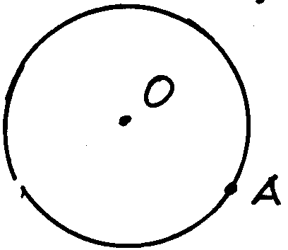
Gambarlah lingkaran yang berpusat di O dan titik A pada lingkaran.

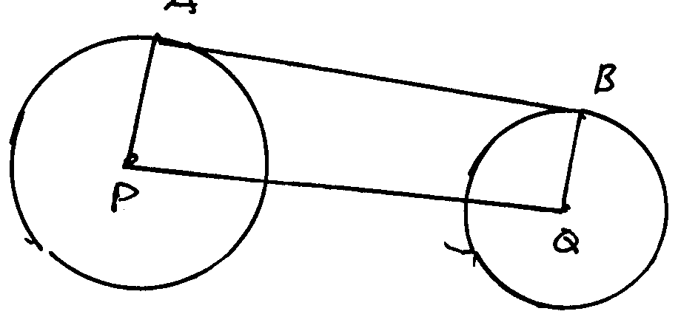

Pertemuan 2
Contoh Soal :
  - Jika AP : 24 cm
BQ : 14 cm
PQ : 46 cm
Tentukan AB
  - Jika QA : 7 cm, BP : 5 cm dan PQ : 20 cm
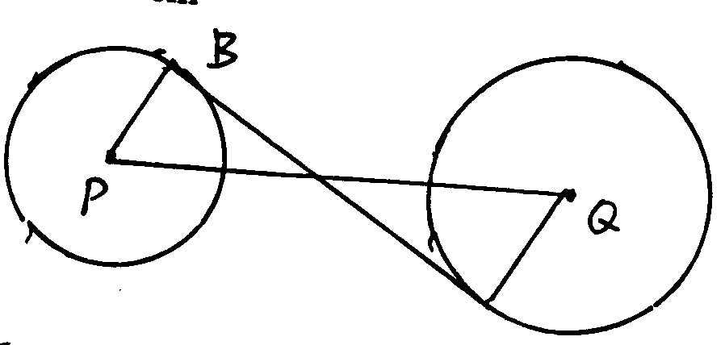
Tentukan : 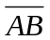

Pertemuan 3
Contoh Soal :
Jarak titik pusat kedua lingkaran 26 cm dan panjang garis singgung persekutuan luarnya 24 cm. jika panjang salah satu jari-jari lingkaran itu 15 cm. Hitunglah panjang jari-jari luarnya.

Mengetahui  Kepala Sekolah  …………………………  NIP …………………... | …………………………………….  Guru Mata Pelajaran  …………………………  NIP …………………...

